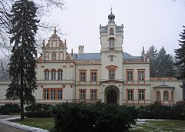

ZAPROSZENIE
Młodzieżowy Ośrodek Socjoterapii
im. Ireny Sendlerowej w Przytoku
serdecznie zaprasza:

dyrektorów placówek oświatowych, pedagogów, psychologów, pracowników socjalnych oraz przedstawicieli sądów rodzinnych

na konferencję szkoleniową

„Pedagogika wychowania
w oparciu o autorytety”
która odbędzie się:
24 maja 2018r. o godzinie 10.00
w siedzibie Młodzieżowego Ośrodka Socjoterapii
im. Ireny Sendlerowej w Przytoku.

Celem konferencji jest przedstawienie wpływu autorytetów na proces wychowania młodego człowieka.

Szczegółowe informacje na temat konferencji uzyskać można w sekretariacie Młodzieżowego Ośrodka Socjoterapii w Przytoku tel.68 3274410 w godzinach 9.00-15.00.
Informacje o Ośrodku na stronie: www: http://www mos-przytok.edupage.org

